立仁國小三年乙乘法學習單 座號： 姓名：
- 小朋友我們常常說乘法是加法的簡便計算，也就是乘法是自身連加的結果。請以2自身連加7次為例子說說看乘法的意義是什麼? 如果以10為例自身連加7次呢? 如果12自身連加7次要怎樣想?
2+2+2+2+2+2+2 =2( )=( )
10+10+10+10+10+10+10 =10( )=( )
12+12+12+12+12+12+12 =127=(10+2)7
=107 =>分開算
+27
=( ) =>再合起來!
+( )
=( )
2. 小朋友我們把1看成有1個，10看成有1個而100就看成100有1個。那麼12乘以7就可以看成有1個再加有2個分別乘以7再合起來，也就是說有(17)個是( )，再加有(27)個是( )共( )。寫成直式比較好看。
 |  |  |  | 
 |  |  | 1 | 2
 |  |  |  | 7
 | 有 |  |  |  | 個
 | 有 |  |  |  | 個
3.小朋友238=( )，用下面的直式計算可不可以?分組討論後寫寫看可能的錯誤有那些?
 |  |  |  | 
 |  |  | 2 | 3
 |  |  |  | 8
 | 有 |  | 2 | 4 | 個
 | 有 |  | 1 | 6 | 個
4. 小朋友我們把100看成100有1個， 算出2478=( ) 完成下列的直式計算。
 |  | 100 |  | 
 |  | 2 | 4 | 7
 |  |  |  | 8
 | 有 |  |  |  | 個
 | 有 |  |  |  | 個
100 | 有 |  |  |  | 個
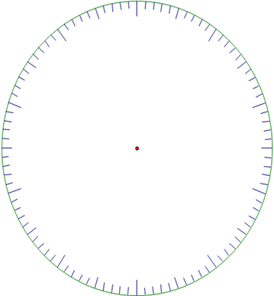
a

